LLDD BE - Integration with SBP Platform
SBP Mall - ระบบประกันรายได้ | Low Level Design Document

แนวทางการใช้เอกสาร
หัวข้อ | คำอธิบาย
วัตถุประสงค์ | ใช้เป็นรายละเอียดระดับพัฒนาสำหรับออกแบบ ลงมือพัฒนา ตรวจทาน และทดสอบขอบเขตที่ระบุในฉบับนี้
ลำดับการอ่าน | เริ่มจาก Overview และ Scope จากนั้นตรวจ Field/Validation, Implementation, Contract, Processing Flow, Acceptance Criteria และ Test Checklist ตามลำดับ
ผลลัพธ์ที่คาดหวัง | ผู้อ่านสามารถระบุ input, ขั้นตอนประมวลผล, output, เงื่อนไขผิดพลาด และหลักฐานการทดสอบได้จากเนื้อหาในฉบับเดียว

คำว่า Input, Progress และ Output ในเอกสารนี้หมายถึงข้อมูลตั้งต้น ลำดับการทำงาน และผลลัพธ์ที่ตรวจสอบได้ของขอบเขตที่กำลังพัฒนา

1. Overview
รายการ | รายละเอียด
Track | BE
Estimate | 18 ชั่วโมง
Owner | Butsaba <But> Podamrong
Objective | กำหนดวิธีที่ SBPGI ต่อกับแพลตฟอร์ม SBP เดิม: BFF header/ตัวตน, response envelope, ไฟล์บน S3, อีเมลผ่าน @gosoft-sbp/email-lib และค่ากำหนดกลางใน mas_param/common_code — เป็น blocker ที่ต้องปิดในสัปดาห์แรก

Common contract reference: ทุกหัวข้อ API/FE ต้องยึด LLDD-BE-API-Common-Contracts.pdf และ LLDD-FE-Integration-Contracts.pdf สำหรับ error/auth/format/pagination/action/RBAC ก่อนลงรายละเอียดเฉพาะหน้าหรือเฉพาะ endpoint

2. Screen / Functional Scope
- ตัวตนผู้ใช้จาก BFF header (x-api-key, x-user-id, x-user-group-id, x-user-permissions)
- Response envelope ของ store-backend: {success, data} / {success:false, data:null, error:{code,message}}
- ไฟล์แนบผ่าน service S3 เดิม (POST /statement/upload-file-aws · download-file-aws)
- อีเมลผ่าน @gosoft-sbp/email-lib + ตาราง email_template / email_sent
- ค่ากำหนดกลางที่ mas_param และ common_code (รวม SBPGI_APPROVE_LIMIT)
- การใช้ตาราง master ของระบบเดิม (store/mas_store · business_user · common_code) และปริมาณข้อมูลจริง

4. Implementation Flow Diagram (Reference)
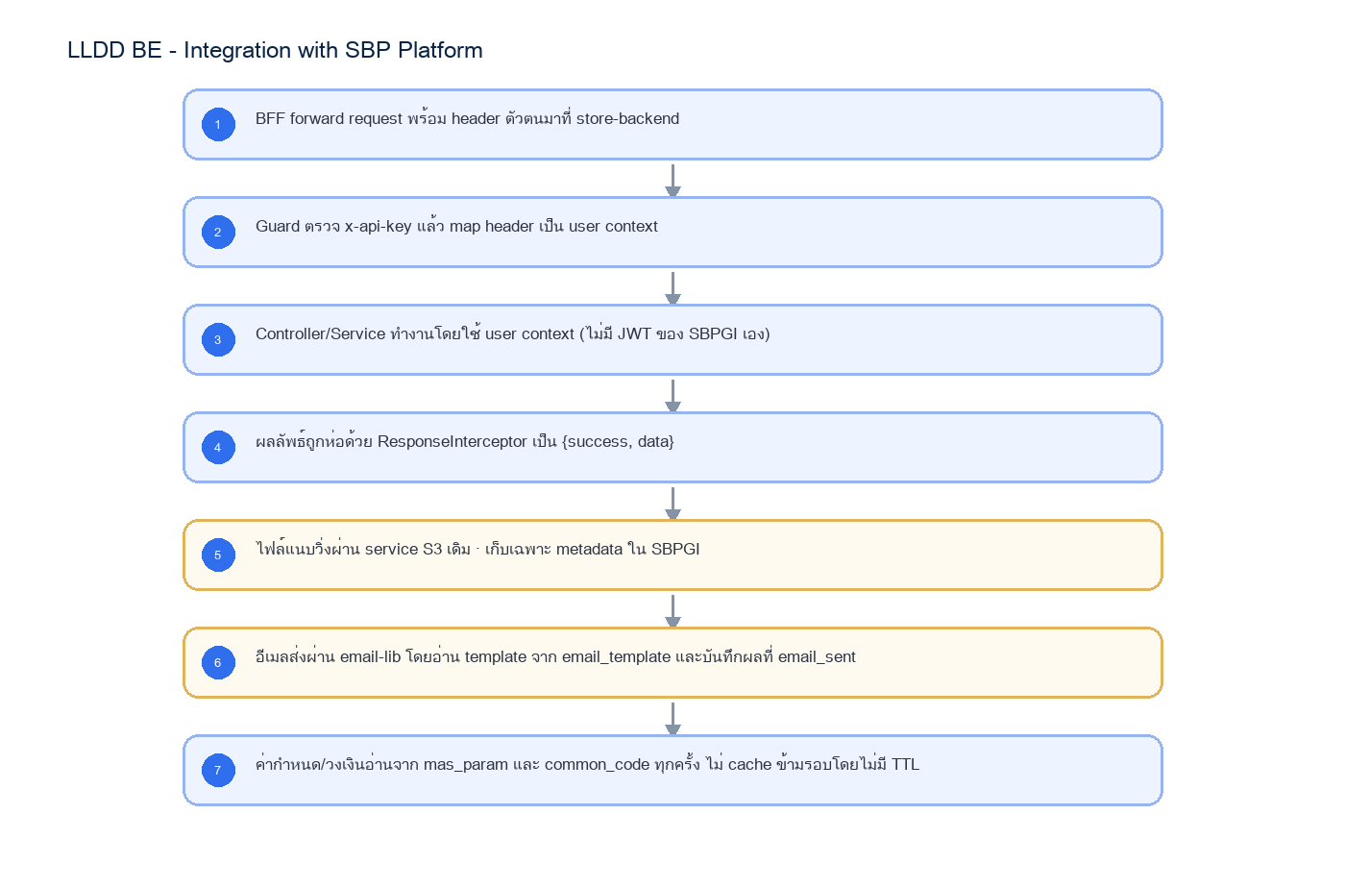
รูปที่ 1: Implementation flow reference: LLDD BE - Integration with SBP Platform

5. Field, Format, and Validation
Field / UI | Format | Validation | Behavior
x-api-key | string | required ทุก request จาก BFF | ตรวจที่ guard ของ store-backend ก่อนเข้า controller
x-user-id | string | required สำหรับ endpoint ของผู้ใช้ | ใช้เป็น current_approver/create_by ของ workflow และเป็น updated_by ของ master
x-user-group-id | string | required | ใช้เทียบสิทธิ์แบบกลุ่ม (approve_type = group ของ engine)
x-user-permissions | string (serialized) | required | สิทธิ์เมนูจาก auth-backend — SBPGI ไม่คำนวณสิทธิ์เมนูเอง
envelope | {success, data} | บังคับทุก endpoint | ResponseInterceptor ห่อให้แล้ว — service ห้ามห่อซ้ำ
error | {success:false, data:null, error:{code,message}} | message ภาษาไทย verbatim ตาม ข้อกำหนดทางธุรกิจ | โยนผ่าน HttpException เท่านั้น
mas_param | key-value ของระบบเดิม | read-only สำหรับ SBPGI | 93,752 แถว — ต้อง filter ด้วย key prefix ของ SBPGI เสมอ
common_code / common_code_type | code master ของระบบเดิม | read-only สำหรับ SBPGI | 2,609 / 376 แถว — วงเงินอนุมัติอยู่ code_type = SBPGI_APPROVE_LIMIT

5.1 User Context จาก BFF
SBPGI ไม่มีระบบ login ของตัวเอง — ตัวตนมาจาก BFF ผ่าน header · guard ของ store-backend แปลง header เป็น user context แล้วส่งต่อให้ service ทุกชั้น
// src/common/guards/bff-user.guard.ts (ยึด convention ของ store-backend)
@Injectable()
export class BffUserGuard implements CanActivate {
canActivate(ctx: ExecutionContext): boolean {
const req = ctx.switchToHttp().getRequest();
const apiKey = req.headers['x-api-key'];
// TODO: เทียบ apiKey กับค่าใน Secret Manager (ห้าม hardcode / ห้ามอยู่ใน .env ที่ commit)
if (!apiKey) throw new UnauthorizedException('ไม่พบสิทธิ์การเข้าใช้งาน');
req.user = {
userId: req.headers['x-user-id'],
groupId: req.headers['x-user-group-id'],
permissions: req.headers['x-user-permissions'],
};
if (!req.user.userId) throw new UnauthorizedException('ไม่พบสิทธิ์การเข้าใช้งาน');
return true;
}
}

5.2 Response Envelope
// ResponseInterceptor ของ store-backend ห่อให้แล้ว — service ห้ามห่อซ้ำ
// success : { success: true, data: <payload> }
// error : { success: false, data: null, error: { code, message } }
// message ต้องเป็นภาษาไทย verbatim ตาม ข้อกำหนดทางธุรกิจ และโยนผ่าน HttpException เท่านั้น

5.3 ไฟล์แนบผ่าน S3 ของระบบเดิม
ขั้นตอน | ปลายทาง | สิ่งที่ SBPGI เก็บเอง
อัปโหลด | POST /statement/upload-file-aws (ระบบ SBP เดิม) | objectKey + ชื่อไฟล์ + ขนาด + content type + section_code
ดาวน์โหลด | POST /statement/download-file-aws (ระบบ SBP เดิม) | stream ผ่าน BE · ห้ามคืน objectKey ให้ FE
ลบ/purge | lifecycle ของ S3 + flag ใน document_attachments | purge_flag / storage_delete_status

แก้ความเข้าใจผิดเดิม (ตรวจ schema จริง 2026-08-07): เอกสารรุ่นก่อนเคยเขียนว่าถ้าใช้ตาราง upload_general ของระบบเดิมจะติด FK job_id — ไม่จริง job_id และ audit_log_id เป็น nullable ทั้งคู่ · เหตุผลจริงที่ SBPGI ต้องมี document_attachments ของตัวเองคือ upload_general ไม่มีคอลัมน์ file_size · content_type · section_code · upload_status · purge_flag

5.4 อีเมล
ส่งผ่าน @gosoft-sbp/email-lib โดยอ่านเนื้อหาจาก email_template (85 แถว) และบันทึกผลที่ email_sent (5,214 แถว)
แก้ความเข้าใจผิดเดิม (ตรวจ schema จริง 2026-08-07): เอกสารรุ่นก่อนเคยเขียนว่าระบบเดิม ไม่มีที่เก็บ CC ของอีเมล — ไม่จริง มีอยู่ 3 ที่: email_sent.mail_cc · fcs_reminder_log.reminder_cc · fml_email_account

5.5 ค่ากำหนดกลาง
ค่า | อยู่ที่ | กติกา
วงเงินอนุมัติ GM 50,000 / AVP 300,000 | common_code · code_type = SBPGI_APPROVE_LIMIT | อ่านทุกครั้ง ห้าม hardcode · ถ้าเลือกเก็บที่ workflow_route.condition_json แทน ต้องเก็บที่เดียว (ดูข้อค้าง)
รัศมีผลกระทบ 1 กม. (กทม./ปริมณฑล) / 2 กม. (ต่างจังหวัด) | mas_param | อ่านตอนคำนวณ ไม่ hardcode
เกณฑ์ยอดขัง 60 วัน · growth rate -10% | mas_param | ใช้กับธงข้อมูลผิดปกติและ Gen Flow Gate

5.6 ข้อค้างตัดสินใจที่กระทบ integration (ยังไม่ตัดสิน)
รายการต่อไปนี้ ยังไม่ตัดสิน ทั้งหมด · ทางเลือกและผลกระทบเต็มอยู่ที่ SBPGI vs existing system หัวข้อ 4 การตัดสินใจขั้นสุดท้ายเป็นของเจ้าของโครงการ — เอกสาร LLDD ฉบับนี้บันทึกไว้เป็นข้อค้าง และห้าม dev เลือกทางใดทางหนึ่งเองระหว่าง implement
ข้อค้าง | ทางเลือก A | ทางเลือก B | สถานะ
DP-5 · อีเมล | ผูก email_id ที่ workflow_route แล้วให้ engine ส่งเอง (แขวนได้ 1 เมลต่อ 1 transition · reminder รายสัปดาห์แขวนไม่ได้) | SBPGI เรียก email-lib เองหลัง action สำเร็จ (เสี่ยงเมลซ้ำถ้า engine ส่งด้วย) | ยังไม่ตัดสิน · ยังไม่มีใครพิสูจน์ว่า engine ส่งเมลจริงหรือไม่
DP-8 · document_attachments | ตารางของ SBPGI เอง (สถานะปัจจุบันของแบบ) | ต่อยอด upload_general ของระบบเดิม | ยังไม่ตัดสิน
DP-10 · ที่อยู่ของ SBPGI | โมดูลใน store-backend เดิม | backend ใหม่แยกต่างหาก | ยังไม่ตัดสิน · กระทบว่า guard/interceptor ใช้ของเดิมได้เลยหรือต้องเขียนใหม่
DP-6 · interface_transactions | ออกแบบใหม่ตาม DDL ปัจจุบัน | ลอกแพตเทิร์น statement_summary ของระบบเดิม | ยังไม่ตัดสิน

5.1 Input / Progress / Output Contract
Stage | Contract for implementation
Input | User action, route/query state, form values, and permission context for this feature.
Progress | BFF forward request พร้อม header ตัวตนมาที่ store-backend; Guard ตรวจ x-api-key แล้ว map header เป็น user context; Controller/Service ทำงานโดยใช้ user context (ไม่มี JWT ของ SBPGI เอง); ผลลัพธ์ถูกห่อด้วย ResponseInterceptor เป็น {success, data}
Output | email_template / email_sent (sps_store); document_attachments (SBPGI)

5.90 Endpoint Implementation Contract
Endpoint | Use-case owner | Service/repository behavior | Definition of done
Internal service | กำหนดวิธีที่ SBPGI ต่อกับแพลตฟอร์ม SBP เดิม: BFF header/ตัวตน, response envelope, ไฟล์บน S3, อีเมลผ่าน @gosoft-sbp/email-lib และค่ากำหนดกลางใน mas_param/common_code — เป็น blocker ที่ต้องปิดในสัปดาห์แรก | เรียกจาก use case ภายในเท่านั้น | ไม่มี endpoint ใดของ SBPGI ออก/ตรวจ JWT เอง

5.91 Backend Execution Sequence
Step | Behavior specific to this LLDD | Failure/test evidence
1 | BFF forward request พร้อม header ตัวตนมาที่ store-backend | ไม่ส่ง x-api-key ต้องได้ 401 ตาม envelope มาตรฐาน
2 | Guard ตรวจ x-api-key แล้ว map header เป็น user context | ส่ง x-user-id ที่ไม่มีสิทธิ์เมนูต้องได้ 403
3 | Controller/Service ทำงานโดยใช้ user context (ไม่มี JWT ของ SBPGI เอง) | upload ไฟล์ 6MB ต้องถูก block ก่อนขึ้น S3
4 | ผลลัพธ์ถูกห่อด้วย ResponseInterceptor เป็น {success, data} | download ไฟล์ของเอกสารที่ผู้ใช้ไม่เกี่ยวข้องต้องถูก block
5 | ไฟล์แนบวิ่งผ่าน service S3 เดิม · เก็บเฉพาะ metadata ใน SBPGI | เปลี่ยนค่า SBPGI_APPROVE_LIMIT ใน common_code แล้ว route อนุมัติเปลี่ยนตามโดยไม่ deploy
6 | อีเมลส่งผ่าน email-lib โดยอ่าน template จาก email_template และบันทึกผลที่ email_sent | ส่งอีเมลสำเร็จแล้วมีแถวใน email_sent
7 | ค่ากำหนด/วงเงินอ่านจาก mas_param และ common_code ทุกครั้ง ไม่ cache ข้ามรอบโดยไม่มี TTL | ไม่ส่ง x-api-key ต้องได้ 401 ตาม envelope มาตรฐาน

6. Button / User Action Mapping
Action | Trigger | API / Service | Expected Result
อ่านตัวตนผู้ใช้ | ทุก request | guard อ่าน BFF header | req.user = {userId, groupId, permissions}
อัปโหลดไฟล์แนบ | ปุ่มแนบไฟล์ | POST /statement/upload-file-aws (ระบบ SBP เดิม) | ได้ objectKey กลับมาเก็บใน document_attachments
ดาวน์โหลดไฟล์แนบ | ปุ่มดาวน์โหลด | POST /statement/download-file-aws (ระบบ SBP เดิม) | stream ไฟล์ผ่าน BE · ห้ามคืน objectKey ให้ FE
ส่งอีเมล | หลัง action สำเร็จ | @gosoft-sbp/email-lib + email_template | บันทึกผลที่ email_sent
อ่านค่ากำหนดกลาง | ตอน bootstrap/ตอนใช้งาน | mas_param / common_code | ห้าม hardcode วงเงินอนุมัติในโค้ด

7. API Contract

8. Reference DB Mapping (No Database Page Work)
ส่วนนี้เป็นข้อมูลอ้างอิงสำหรับการ implement API/Job เท่านั้น ไม่ใช่งานสร้างหน้า Database, ไม่ใช่งานออกแบบ DB page และไม่ถูกนับเป็น deliverable แยกของ FE/BE
Table / Object | R/W | Usage
mas_param (sps_store) | R | ค่ากำหนดกลาง 93,752 แถว
common_code / common_code_type (sps_store) | R | 2,609 / 376 แถว · วงเงินอนุมัติ SBPGI_APPROVE_LIMIT
email_template / email_sent (sps_store) | R/W | 85 / 5,214 แถว · เทมเพลตและ log การส่ง
business_user (sps_store) | R | 12,752 แถว · ข้อมูลผู้ใช้/ผู้อนุมัติ
store / mas_store (sps_store) | R | 19,402 / 19,647 แถว · master ร้าน
document_attachments (SBPGI) | R/W | metadata ไฟล์แนบ · ไฟล์จริงอยู่บน S3 ของระบบเดิม

9. Processing Flow
Step | Description
1 | BFF forward request พร้อม header ตัวตนมาที่ store-backend
2 | Guard ตรวจ x-api-key แล้ว map header เป็น user context
3 | Controller/Service ทำงานโดยใช้ user context (ไม่มี JWT ของ SBPGI เอง)
4 | ผลลัพธ์ถูกห่อด้วย ResponseInterceptor เป็น {success, data}
5 | ไฟล์แนบวิ่งผ่าน service S3 เดิม · เก็บเฉพาะ metadata ใน SBPGI
6 | อีเมลส่งผ่าน email-lib โดยอ่าน template จาก email_template และบันทึกผลที่ email_sent
7 | ค่ากำหนด/วงเงินอ่านจาก mas_param และ common_code ทุกครั้ง ไม่ cache ข้ามรอบโดยไม่มี TTL

10. Acceptance Criteria
- ไม่มี endpoint ใดของ SBPGI ออก/ตรวจ JWT เอง
- ทุก response ผ่าน envelope เดียวกับ store-backend
- ไม่มี credential ของ S3/SMTP อยู่ในโค้ดหรือ config ของ SBPGI
- วงเงินอนุมัติ GM 50,000 / AVP 300,000 อ่านจาก common_code (SBPGI_APPROVE_LIMIT) ไม่ hardcode
- objectKey ไม่ถูกส่งออกไปที่ FE
- ข้อค้างตัดสินใจเรื่อง email และ attachment ถูกบันทึกเป็นข้อค้าง ไม่ถูกตัดสินในเอกสารนี้

11. Developer Test Checklist
No | Test
1 | ไม่ส่ง x-api-key ต้องได้ 401 ตาม envelope มาตรฐาน
2 | ส่ง x-user-id ที่ไม่มีสิทธิ์เมนูต้องได้ 403
3 | upload ไฟล์ 6MB ต้องถูก block ก่อนขึ้น S3
4 | download ไฟล์ของเอกสารที่ผู้ใช้ไม่เกี่ยวข้องต้องถูก block
5 | เปลี่ยนค่า SBPGI_APPROVE_LIMIT ใน common_code แล้ว route อนุมัติเปลี่ยนตามโดยไม่ deploy
6 | ส่งอีเมลสำเร็จแล้วมีแถวใน email_sent

